**Velkommen til Fjordly**

|  |
| --- |
|  |

**Personale og ledelse vil ønske dig og dine pårørende VELKOMMEN til Fjordly.**

Vi glæder os til at lære dig og din familie at kende og håber I vil befinde jer godt på Fjordly.

Det tager tid at falde til og blive tryg i nye omgivelser. Vi skal gøre vores til, at du hurtigt bliver tryg ved at bo på Fjordly bl.a. ved at have fokus på et tæt og åbent samarbejde med dig og dine pårørende.

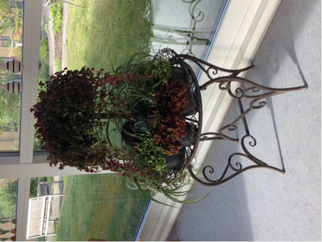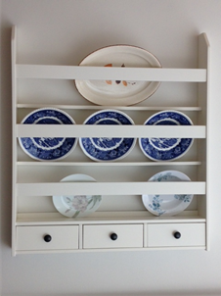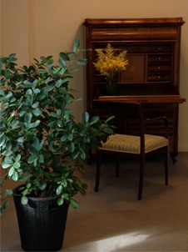 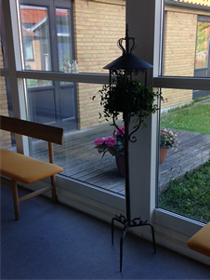

**Kort om Fjordly**

|  |  |
| --- | --- |
|  | ***Fjordly Plejecenter*** - er opført i 1958. Fjordly blev renoveret i 2000. Plejecentret fremstår i dag med 64 moderniserede plejeboliger indrettet som 1-rums boliger på ca. 70 m² inkl. andel af fællesarealer.  Boligerne er opdelt i 6 haver med henholdsvis 10 og 12 plejeboliger i hver.  ***Ansatte på Fjordly*** – den daglige pleje bliver udført i et samarbejde mellem social- og sundhedshjælper, social- og sundhedsassistenter og Fjordlys centersygeplejersker. Derud over trækkes på øvrige tværfaglige samarbejdspartnere i kommunen, ved behov.  Herud over er der ansat husassistenter, ernæringsassistenter, en sekretær, en aktivitetspædagog, 2 sundhedsspirrer, samt en pedel. |

**Kontakt til Fjordly:**

|  |  |  |
| --- | --- | --- |
| U:\Billeder\kirsebær.png | Kirsebærhaven – 10 lejligheder | 29 34 82 32 |
| U:\Billeder\blomme2.png | Blommehaven – 10 lejligheder | 29 47 39 78 |
| U:\Billeder\pære1.png | Pærehaven – 10 lejligheder | 29 66 54 38 |
| U:\Billeder\æble1.png | Æblehaven – 12 lejligheder | 24 59 16 37 |
| U:\Billeder\nødder.jpg | Nøddehaven – 12 lejligheder | 29 42 73 45 |
| U:\Billeder\mirabelle.png | Mirabellehaven – 10 lejligheder | 51 36 15 58 |
| U:\Billeder\nat.png | Kontakt til personalet i tidsrummet 23.00-07.00 | 20 31 53 44 eller 20 31 40 09 |

Vi håber at du og dine pårørende med denne folder, får de nyttige informationer, som kan være til gavn før og ved indflytningen.

I er meget velkommen til at kontakte ledelsen på Fjordly ved yderligere spørgsmål:

|  |  |  |  |
| --- | --- | --- | --- |
| Plejehjemsleder | Linda Eckhardt | [liec@kerteminde.dk](mailto:liec@kerteminde.dk) | 21 38 77 85 |
| Teamleder  (barselsvikariat) | Rikke Therese Larsen | [rile@kerteminde.dk](mailto:rile@kerteminde.dk) | 21 30 85 92 |
| Center sygeplejersker | Maria Kremmer  Gry Nordbo Andersen | [mak@kerteminde.dk](mailto:mak@kerteminde.dk)  [gnna@kerteminde.dk](mailto:gnna@kerteminde.dk) | 30 45 44 95  20 56 32 71 |
| Teknisk Serviceassistent | Kenneth Drøge | [kdx@kerteminde.dk](mailto:kdx@kerteminde.dk) | 23 99 3524 |
| Sekretær | Lisbeth Kirkegaard Rasmussen | [lkr@kerteminde.dk](mailto:lkr@kerteminde.dk) | 24 52 74 84 |

**Hjemmebesøg inden indflytning**

|  |  |
| --- | --- |
| U:\Billeder\håndtryk.jpg | ***Hilse på dig og dine pårørende*** - For at sikre at din indflytning bliver så tryg og overskuelig som muligt, vil vi meget gerne have lov til at hilse på dig inden flytningen. Vores centersygeplejersker og et fast personale vil derfor tilstræbe at lave aftale om et hjemmebesøg, hvor vi kan tale om, hvad der er vigtigt for dig i din hverdag. Mødet varer ca. en time og skal helst være sammen med dine pårørende og evt. en kontaktperson fra hjemmeplejen. |

**Aftale for beboere på Fjordly Plejecenter**.

|  |  |
| --- | --- |
|  | Oversigt over faste og øvrige service ydelser, som opkræves månedsvist forud via PBS/regning.  Aftale for beboer på plejecentre**- bilag 1**. |

**Økonomi**

|  |  |
| --- | --- |
| U:\Billeder\bank4.jpg | ***Kontakt dit pengeinstitut*** - Vi anbefaler at du drøfter din økonomi med eget penge institut i forbindelse med indflytning f.eks. ved behov for deling, af økonomi, grundet ægtefælle, fuldmagt kan laves via følgende link, ved behov <https://www.aeldresagen.dk/viden-ograadgivning/hjaelp-og-stoette/fuldmagter-ogvaergemaal> m.v.  ***Boligstøtte*** –ansøgning er udleveret sammen med lejekontrakt. Det forventes at pårørende får søgt boligstøtte. Du og dine pårørende kan kontakte Udbetaling Danmark for spørgsmål vedr. deling med ægtefælle, da de er den centrale myndighed, der beregner og udbetaler boligstøtte <https://www.borger.dk/bolig-ogflytning/boligstoette-oversigt> eller på telefon 70 12 80 63  ***Opbevaring af rede penge*** Hos personalet er en boks, hvori der opbevares kontanter. Vi henstiller til at der højst ligger 1500 Kr. og VIGTIGT at der ikke er nogen tusindkronesedler.  ***Opgaver omkring din*** *økonomi* i dagligdagen – det forventes at du og dine pårørende varetager opgaver omkring din økonomi. |

**Indflytning.**

|  |  |
| --- | --- |
| U:\Billeder\flytning1.jpg | ***Indflytning*** - kan ske fra den dato lejligheden overtages ifølge lejekontrakten. Vi henstiller til at lejligheden er møbleret ved indflytningen, således at boligen virker genkendelig og rar at flytte ind i. |

|  |  |
| --- | --- |
| U:\Billeder\ind syn.png | ***Indflytningssyn*** - Der foretages et indflytningssyn med Fjordlys pedel, omkring indflytningsdatoen. |

|  |  |
| --- | --- |
| U:\Billeder\plantegning.png | ***Plantegning*** - se **bilag 2** |

|  |  |
| --- | --- |
| U:\Billeder\flytning3.png | ***Indflytning af møbler / møblering*** -Lejligheden må møbleres når kontrakt er underskrevet og indskud er betalt. Dette kan nærmere aftales med ledelsen på Fjordly. Der må ikke sættes noget op på væggene før indflytningsdatoen.  Da din lejlighed samtidig er arbejdsplads for personalet på Fjordly, skal arbejdsmiljøet tilgodeses. Det er derfor ikke hensigtsmæssigt at medbringe for mange møbler og løse tæpper. Alle ledninger bedes monteres, så de ikke ligger på gulvet af hensyn til arbejdsmiljøet og din egen sikkerhed. Skulle der opstå et større plejebehov, kan det blive nødvendigt at fjerne nogle møbler og tæpper, for at give plads til flere hjælpemidler. |

|  |  |
| --- | --- |
| U:\Billeder\gardiner.png | ***Gardiner***– det er vigtigt der er sat gardiner op inden indflytning.  Mål på vindue:145 x 138 mål på dør: 145 x 222  Spørg endelig personalet, der er lidt på lager, der evt. kan købes. |

|  |  |
| --- | --- |
| U:\Billeder\huskeliste.png | ***Huskeliste til indflytning*** - **Se bilag 3** |
| U:\Billeder\telefon1.png | ***Telefon*** – der er telefonstik i lejligheden, du og dine pårørende skal selv rette henvendelse til teleselskab ved behov for oprettelse. |

|  |  |
| --- | --- |
| U:\Billeder\tv3.png | ***TV*** – Der er Fibernet i lejligheden  Du og dine pårørende skal selv tilmelde licens.  Der er fællesantenne på Fjordly fra Stofa. ID koden er: 0 |

|  |  |
| --- | --- |
| U:\Billeder\meld flytning.png | ***Meld flytning*** – Husk at meld flytning til folkeregister, postvæsen, læge, apotek, avis, ugeblad og evt. andre interessenter. |

|  |  |
| --- | --- |
| U:\Billeder\forsikring.png | ***Forsikring*** – Du skal have en indboforsikring når du bor på Fjordly, denne skal du og din pårørende selv tegne.  Vi anbefaler at du også tegner en ulykkesforsikring.  V |

|  |  |
| --- | --- |
| U:\Billeder\livshistorie.jpg | ***Livshistorie*** – Vi forventer at dine pårørende vil være dig behjælpelig med at få nedskrevet din livshistorie. Din livshistorie er vigtigt for personalet, da de med kendskab til din livshistorie, bedre kan støtte dig i din hverdag se **bilag 4**  aflever den når den er udfyldt, til personalet i haven. |

|  |  |
| --- | --- |
| U:\Billeder\tøj 1.png | ***Tøj*** *-* I forbindelse med indflytningen har vi en forventning om, at du og dine pårørende får mærket dit tøj med lejlighedsnummer. Der er mulighed for at låne maskine på Fjordly til mærkningen. Til denne har vi mærkerne med nr. der skal bruges.  Når du får nyt tøj, skal du og dine pårørende sikre at få det mærket.  Det er vigtigt at du har tøj nok, svarende min. til 1 uges forbrug.    Det forventes at du og dine pårørende løbende sorterer tøjet for småt, for stort eller for slidt, efter årstid mm. |

**Din lejlighed.**

|  |  |
| --- | --- |
| U:\Billeder\pære.png | ***Udgifter i lejligheden*** – Alt hvad der er nagelfast forestår Fjordly.  Vi anbefaler, at der indkøbes ekstra elpære til de lamper, som sættes op i lejligheden. |

|  |  |
| --- | --- |
| U:\Billeder\lys.jpg | ***Levende lys*** – Vi fraråder levende lys i din bolig af hensyn til din, øvrige beboers og personalets sikkerhed. |

|  |  |
| --- | --- |
| U:\Billeder\rengøring5.png***U:\Billeder\rengøring4.jpg*** | ***Rengøring*** – Der gøres som udgangspunkt rent hver 14. dag. Der er mulighed for at låne støvsuger og andre rengøringsmidler, hvis I syntes der er behov for ekstra rengøring. |

|  |  |
| --- | --- |
| U:\Billeder\blomster vanding1.png | ***Vanding af blomster*** – Det forventes at du og/eller dine pårørende passer og plejer dine blomster. |

|  |  |
| --- | --- |
| U:\Billeder\gardin vask.png | ***Vask af gardiner*** – Gardiner kan vaskes ved behov, i vaskeriet på Fjordly.  Det er pårørendes opgave at tage gardiner ned og hænge op igen. |

|  |  |
| --- | --- |
| U:\Billeder\vinduespudser.png | ***Vinduespolering*** – er inkl. i huslejen og foretages 2 gange om året. |

|  |  |
| --- | --- |
| U:\Billeder\rygning forbudt.jpgU:\Billeder\rygning.png | ***Rygning i lejlighed*** - Du har ret til at ryge i din lejlighed. Din dør skal være lukket til din lejlighed af hensyn til dine naboer. Du eller dine gæster må ikke ryge, når personalet er tilstede i din lejlighed.  ***Personalets arbejdsmiljø*** - Af hensyn til personalets arbejdsmiljø, skal der luftes ud 10 min. før personalet må opholde sig i din lejlighed.  Vi har luftrenser, som vil være placeret i lejligheden. Denne skal være tændt.  **Alle fælles arealer er røgfrie**  **Hvis man som residerende udløser brandalarm og Falck møder op, betaler borger selv for omkostningerne desangående.** |

|  |  |
| --- | --- |
| ***U:\Billeder\informationer.png*** | ***Informationer / oplysninger*** – I afdelingen er en opslagstavle med nyttige informationer om arrangementer og andet som er aktuelt for dig som beboer og dine pårørende. Vi vil gerne kunne sende nyttige informationer ud til dine pårørende når der er behov, dette kræver blot at 1 pårørende oplyser sin mail adresse. |

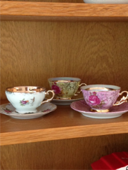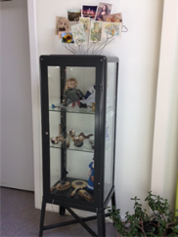

**Indflytningssamtale**

|  |  |
| --- | --- |
| U:\Billeder\samtale.png | Når du har boet på Fjordly i ca. en måned holder vi sammen med dig og dine pårørende en indflytningssamtale.  Her finder vi ud af, hvilke forventninger vi har til hinanden, og om mulighederne for at indfri dem. For at undgå misforståelser er det vigtigt, at vi får aftalt, hvem, der skal gøre hvad, og hvem vi eventuelt kan kontakte, hvis der opstår behov for det.  Det hjælper os meget i plejen og omsorgen, at vi kender til dit liv, din familie og dine interesser. Derfor håber vi, at du og din familie vil være behjælpelig med at fortælle/skrive din livshistorie ned.  Vi vil også meget gerne vide, om du har oprettet et livstestamente. Hvis du og dine pårørende allerede nu har en holdning til dette, f.eks. i tilfælde af kritisk sygdom, vil vi meget gerne have en snak med dig om det. |

**Hverdagen på Fjordly**

|  |  |
| --- | --- |
|  | ***Måltider*** – Den varme mad kommer fra Madservice, som har til huse på Lindhøj Plejehjem og der spises ca. kl. 12.00. Der serveres smørrebrød, produceret af Fjordlys køkken til aften.  Såfremt du ønsker at afbestille din mad skal det gøres 2 dage før senest kl. 9.00. Du kan få reduceret din kostpris, hvis du afmelder enkelte måltider. Dette ligeledes to dage før. Der er mulighed for at bestille enkelte portioner til gæster senest 3 dage før til sekretær Lisbeth Kirkegaard [lkr@kerteminde.dk](mailto:lkr@kerteminde.dk), eller til personalet i haven. Betaling trækkes i Klientbetaling. |

|  |  |
| --- | --- |
| *U:\Billeder\flag1.png* | ***Din fødselsdag*** - På din fødselsdag har du mulighed for at vælge en lun ret som supplement til aftensmaden. Når du fylder rundt, kan du ønske dagens menu til den varme mad kontakt sekretær Lisbeth Kirkegaard [lkr@kerteminde.dk](mailto:lkr@kerteminde.dk) |

|  |  |
| --- | --- |
| U:\Billeder\mærkedag.png | ***Afholdelse af fødselsdag og andre mærkedage –*** Du og dine pårørende er velkommen til at gøre brug af de faciliteter, som er til rådighed på Fjordly, se **bilag 5.** |

|  |  |
| --- | --- |
| U:\Billeder\vasketøj1.jpg | ***Tøjvask*** – Vaskeriet på Fjordly vasker tøj på 30 – 40 – 60 og 95 grader.  **Uldtøj vaskes ikke.** |

|  |  |
| --- | --- |
| U:\Billeder\saks.png | ***Frisør*** – Der kommer løbende frisør på Fjordly. Såfremt du ønsker at benytte denne, er medarbejderne behjælpelige med at bestille tid. Vi henstiller til at du selv sørger for betaling. I de tilfælde hvor du ønsker en anden frisør, skal du eller dine pårørende selv stå for bestilling af tid og transport. |

|  |  |
| --- | --- |
| U:\Billeder\fødder.png | ***Fodterapeut*** – Der kommer løbende fodterapeut på Fjordly. Såfremt du ønsker at benytte denne, er medarbejderne behjælpelige med at bestille tid. Vi henstiller til at du selv sørger for betaling eller at dine pårørende laver en betalingsaftale. I de tilfælde hvor du ønsker en anden fodterapeut, skal du eller dine pårørende selv stå for bestilling af tid og transport. |

|  |  |
| --- | --- |
| **U:\Billeder\Post.png** | ***Post*** – udenfor den have du bor sidder din postkasse. Som udgangspunkt er du og dine pårørende ansvarlige for at tømme postkassen, med mindre andet aftales med personalet. |

|  |  |
| --- | --- |
| **U:\Billeder\indkøb2.png** | ***Indkøb*** – din familie skal bistå de indkøb, du måtte have brug for (tøj, slik, cigaretter, toiletsager m.v.) toiletsager kan bestilles via apoteket og leveres sammen med evt. medicin. |

|  |  |
| --- | --- |
| **U:\Billeder\kontaktperson.jpgU:\Billeder\kontaktperson 1.png** | ***Kontaktperson*** – Alle beboer får ved indflytning tildelt 2 kontaktpersoner, som udgangspunkt 1 dagvagt og 1 aftenvagt, hvoraf den ene vil være social- og sundhedsassistent. Dine kontaktpersoner er bl.a. ansvarlig for udarbejdelse af døgnrytme plan, nødvendige handleplaner, funktionsvurderinger (nærmere information om disse vil gives ved indflytningssamtalen). Derud over vil kontaktpersonerne have det primære ansvar for den løbende kontakt til dine pårørende efter behov og med accept fra dig. |

|  |  |
| --- | --- |
| ***U:\Billeder\kontakperson11.png*** | ***Primær kontakt til pårørende*** – Vi kontakter 1 primær pårørende. I bedes derfor som pårørende aftale hvem der er primær kontakt på Fjordly.  Vi forventer at pårørende sikrer at nyttig information kommer rundt til øvrige relevante pårørende. |

|  |  |
| --- | --- |
| ***U:\Billeder\kontaktbog.png*** | ***Kontaktbog*** – Vi kan anbefale at du anskaffer en kontaktbog, hvor beskeder mellem dig, din familie og personalet kan noteres. Vi har erfaring med at dette er en rigtig god måde at kommunikere på i dagligdagen. |

|  |  |
| --- | --- |
| ***U:\Billeder\nødkald.png*** | ***Nødkald*** – bliver rekvireret når det skønnes nødvendigt. |

|  |  |
| --- | --- |
| M:\Beboer relateret\hygge2.jpg | ***Fællesopholdsstuen*** – stuen deler du med øvrige beboere. Du og dine gæster er meget velkommen til at opholde jer i den fællesopholdsstue, når blot der tages hensyn til øvrige beboere. Vi ønsker at dine pårørende føler sig hjemme og betragter den fælles opholdsstuen som en del af dit hjem. Pårørende er velkommen til at tag en tår kaffe. Prisliste på kaffe findes i haven, alternativ kan du som pårørende tage en pose kaffe med i ny og næ i stedet for betaling. |

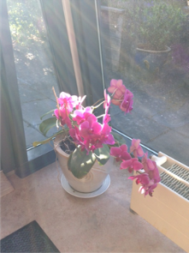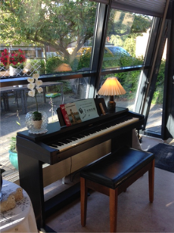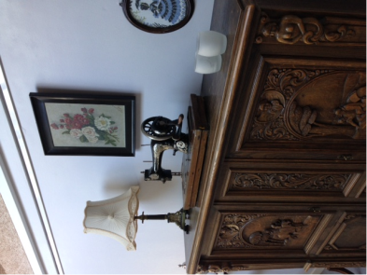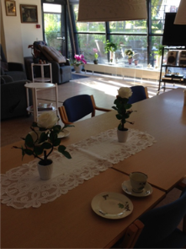

|  |  |
| --- | --- |
| U:\Billeder\aktiviteter.jpg | ***Hverdags aktiviteter***  *–* Hvad der sker i den enkelte have, annonceres på opslagstavlen. En medarbejder vi har ansat har også timer til aktiviteter. Hun planlægger stolegymnastik, banko, ture ud af huset i samspil med øvrige medarbejdere. Derud over kommer sognets præster fredag ca. hver anden uge og holder gudstjeneste. I vinter halvåret bruger foreningen ”Onsdagsklubben” vores lokaler og man har som beboer mulighed for at være medlem og gøre brug af tilbuddet. Onsdagsklubben arranger forskellig underholdning af ca. 1 times varighed. Eksempler på arrangementer kunne være, musik, oplæsning, rejsebeskrivelser, udflugter m.v. |

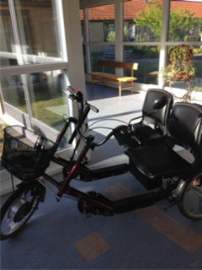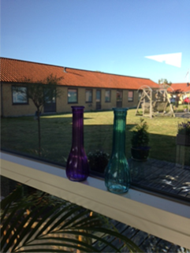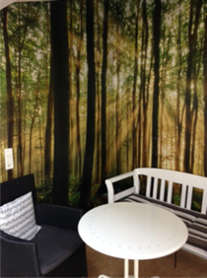

|  |  |
| --- | --- |
| *U:\Billeder\dialogmøder 3.png* | ***Dialogmøder*** *–* Vi afholder Dialogmøder 2 gange årligt, hvor vi inviterer til en dialog om hvad der rører sig i den enkelte have og på Fjordly Plejehjem.  Møderne er åbne for beboere, pårørende, personale og ledelse. Der vil blive udsendt invitationer ca. 1 måned før.  Fjordly har også et **Bruger- pårørende råd**, hvor bl.a. Ældre sagen og andre relevante samarbejdspartnere i kommunen er deltagere. Beboere og pårørende er også repræsenteret og der er altid plads og brug for nye medlemmer. |

|  |  |
| --- | --- |
|  | ***Bus*** – Fjordly har en bus, som anvendes til diverse udflugter sammen med beboerne.  Bussen kan ikke lånes til privat kørsel, da den er afgiftsfri. |

|  |  |
| --- | --- |
| U:\Billeder\frivillige.png | ***Frivillige*** – Vi er glade for at have frivillige tilknyttet Fjordly. Vi har et godt og givtigt samarbejde med Fjordlys venner, som også støtter flot op omkring aktiviteter som arrangeres af Fjordly.  ***Venneforening*** - Fjordly har en venneforening ”Fjordlys venner” som tilbyder 1 månedligt arrangement, som kan være alt fra banko, is gilde, middag ud af huset, underholdning og meget mere. Fjordlys gå venner tilbyder gåture tirsdag og torsdag formiddag. Medlemskab ved Fjordlys venner se **bilag 6 & 6a**.  Skulle dine pårørende have tid, lyst og overskud til at blive frivillig, kan Fjordlys venner kontaktes. |

|  |  |
| --- | --- |
| U:\Billeder\traditioner.png | ***Traditioner på Fjordly*** – Personalet i haverne arrangerer påskefrokost, Skt. Hans fest, julefrokost og andre hyggelige tiltag. For at skabe så rolige og hyggelige rammer for arrangementerne kan en hjælpende hånd fra pårørende, til praktiske opgaver være til stor gavn.  Af årstidsbestemte arrangementer kan nævnes:  julefrokost, luciaoptog, fastelavn, påskefrokost og løvfaldsfest.  Disse arrangementer afholdes i haverne. Bliver der en fælles fest, vil dette blive annonceret. Ligesom det også vil blive annonceret, hvis pårørende kan deltage. |

|  |  |
| --- | --- |
| U:\Billeder\samarbejde.jpg | ***Samarbejde med dig og dine pårørende –*** Vi ønsker et godt samarbejde med dig og dine pårørende. I det omfang I som pårørende har mulighed for det, håber vi at I tager del i beboerens hverdagsliv og aktiviteter. Det kan være alt fra gåture til et slag kort, bage eller læse avisen. |
| U:\Billeder\ledsage2.png | ***Følge til læge m.v.*** - Kan du ikke selv klare at tage af sted til læge, tandlæge, sygehus og lign. må dine pårørende som udgangspunkt følge dig. |
|  |  |
| U:\Billeder\ledsager 1.png | ***Ledsagerordning. –*** Ordningen har til formål at følge og give menneskeligt nærvær i forbindelse med læge- eller hospitalsbesøg.  Ledsagerordningens opgaver kan aldrig have professionel karakter, men består udelukkende af nærvær.  Ønsker du ledsager kan du kontakte Ældre Sagen. |
|  | |
| U:\Billeder\medicin4.png | ***Afhentning af medicin*** – Hvis der bliver behov for afhentning af medicin udenfor apotekets almindelig åbningstid, skal dine pårørende hente medicinen og bringe det til Fjordly, så en social- og sundhedsassistent, så hurtigt som muligt kan få igangsat behandling |
|  | ***Plejehjemslæge*** – Fjordly har tilknyttet praktiserende læge Simon Glenthøj som plejehjemslæge.  Lægeskift kan ske via følgende link:  <https://kerteminde.dk/borger/.../sygesikring-oglaegevalg>  Simon Glenthøj tilser de beboere, efter aftale og behov, som har valgt ham som praktiserende læge – og han har sin faste gang i huset.  Lægeskift er gratis i forbindelse med indflytningen. |

|  |  |
| --- | --- |
| U:\Billeder\tandbørste3.png | ***Omsorgstandpleje*** – Har eller får du brug for omsorgstandpleje, skal du og dine pårørende ansøge om dette via følgende link: <https://www.kerteminde.dk/borger/.../omsorgs--ogspecialtandpleje> |
|  |  |
| U:\Billeder\transport.jpg | ***Behov for kørsel*** – har / får du behov for en kørselsordning, skal du og dine pårørende ansøge om dette via følgende link:  <https://www.kerteminde.dk/borger/.../flextrafik-sbh-koersel> | |

|  |  |
| --- | --- |
| U:\Billeder\wifi.png | ***Netværk*** – Der er WIFI på Fjordly som kan logges på og bruges i op til 6 timer ad gangen. Se vejledning **bilag 7** |

|  |  |
| --- | --- |
| U:\Billeder\flytning2.png | ***Fraflytning*** – lejligheden skal opsiges på blanket, **bilag 8**. Der er 3 måneders opsigelse. Kommunen tilstræber at leje lejligheden ud så hurtigt som muligt.  Der foretages et fraflytningssyn efter aftale med Fjordlys pedel. |